رحلة: فريق متابعة التقويم الداخلي
الزمنُ المستهدف: ٢:٤٠ دقيقة · ٦ مشهداً · اثنان من الإدارة العامة — نطاقُهما المنظومةُ كلُّها
❖ قبل أن تضغط «تسجيل» خمسُ قواعدَ لكل فيديو، وما يخصُّ هذا الدور
قواعدُ التسجيل
• نافذةُ المتصفّح (ملءُ الشاشة · تكبير ١٠٠٪) — ولا تُظهر أشرطةَ المفضّلة ولا تبويباتٍ أخرى — فالمشاهدُ يصوّر ما يراه.
• ابدأ من صفحةٍ نظيفة (نافذةٌ خاصة (Private) أو امسح بيانات الموقع) — فتظهر شاشةُ اختيار الدور من أولها، ولا يدخل الفيديوُ بحسابٍ سابق.
• بياناتٌ مزروعةٌ لا حقيقية (أسماءٌ تبدأ بـ«أ. نموذج») — لا يُصوَّر اسمُ معلمٍ حقيقيٍّ ولا رقمُه الوظيفيّ ولا درجتُه — الفيديو يُوزَّع.
• صوتٌ واحدٌ هادئ (تحدّث وأنت تنقر لا بعدها) — فيرى المشاهدُ النقرةَ ويسمع سببَها في اللحظة نفسِها.
• لا تشرح ما لا يخصّه (ابقَ في شاشاته) — ولكلِّ دورٍ ما يخصُّه فقط — فلا تفتح في فيديو المعلم شاشةَ المشرف.

وما يُهيَّأ لهذا الدور بعينه
• رقمٌ وظيفيٌّ — بلا قطاعٍ ولا مجمع، فالمنظومةُ كلُّها نطاقُ المتابعة.
• حصصٌ في أكثر من مجمع، منها ما لا مشرفَ لتخصصه.
• ولا يلزم شيءٌ للحذف — فالفريقُ يتابع ولا يحذف، وهذا يُقال في الفيديو.

❖ المشاهد وما بين قوسين زمنُ المشهد في الشريط
مشهد ١ ٠:٠٠ – ٠:٢٢ الافتتاح — وأنت على شاشة اختيار الدور
الشاشة: اختيار الدور — أول الصفحة
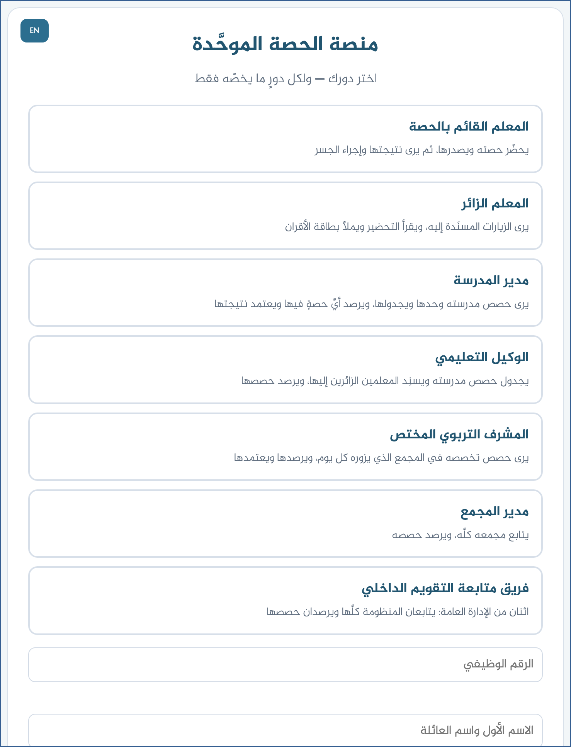
• افتح الرابط وأنت صامت، ثم ابدأ الكلام والشاشةُ ظاهرة: https://ahseyam.github.io/unified-lesson/
تقول وأنت تنقر:
« مرحباً. أنتم فريقُ متابعة التقويم الداخلي: نطاقُكم المنظومةُ كلُّها — تتابعون ألّا تبقى حصةٌ بلا راصد، وترصدون أنتم أيضاً. »
مشهد ٢ ٠:٢٢ – ٠:٥٢ ادخلا بدوركما
الشاشة: الدخول بدور فريق متابعة التقويم الداخلي
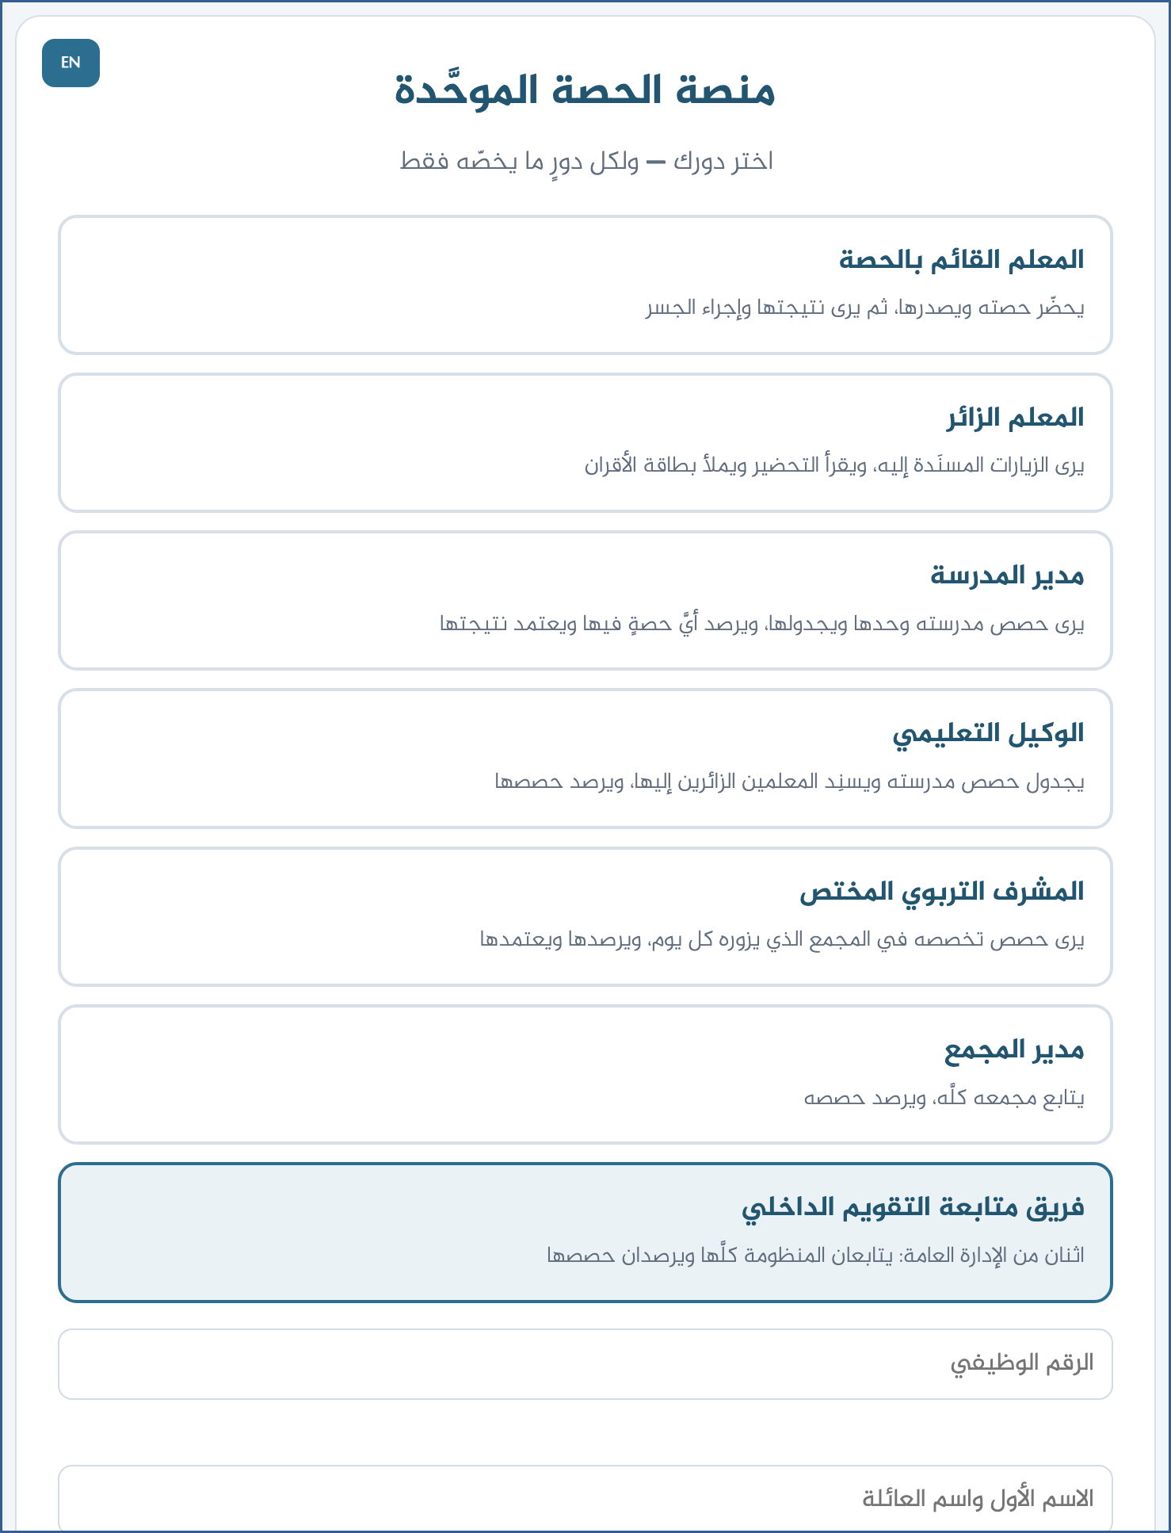
تقول وأنت تنقر:
« اختارا بطاقة «فريق متابعة التقويم الداخلي» — وهي آخرُ البطاقات. »
« ولا يُطلب منكما تخصصٌ ولا مجمع: نطاقُكما المنظومةُ كلُّها. »
مشهد ٣ ٠:٥٢ – ١:٢٢ اقرآ الجدول
الشاشة: جدول المنظومة — فريق المتابعة
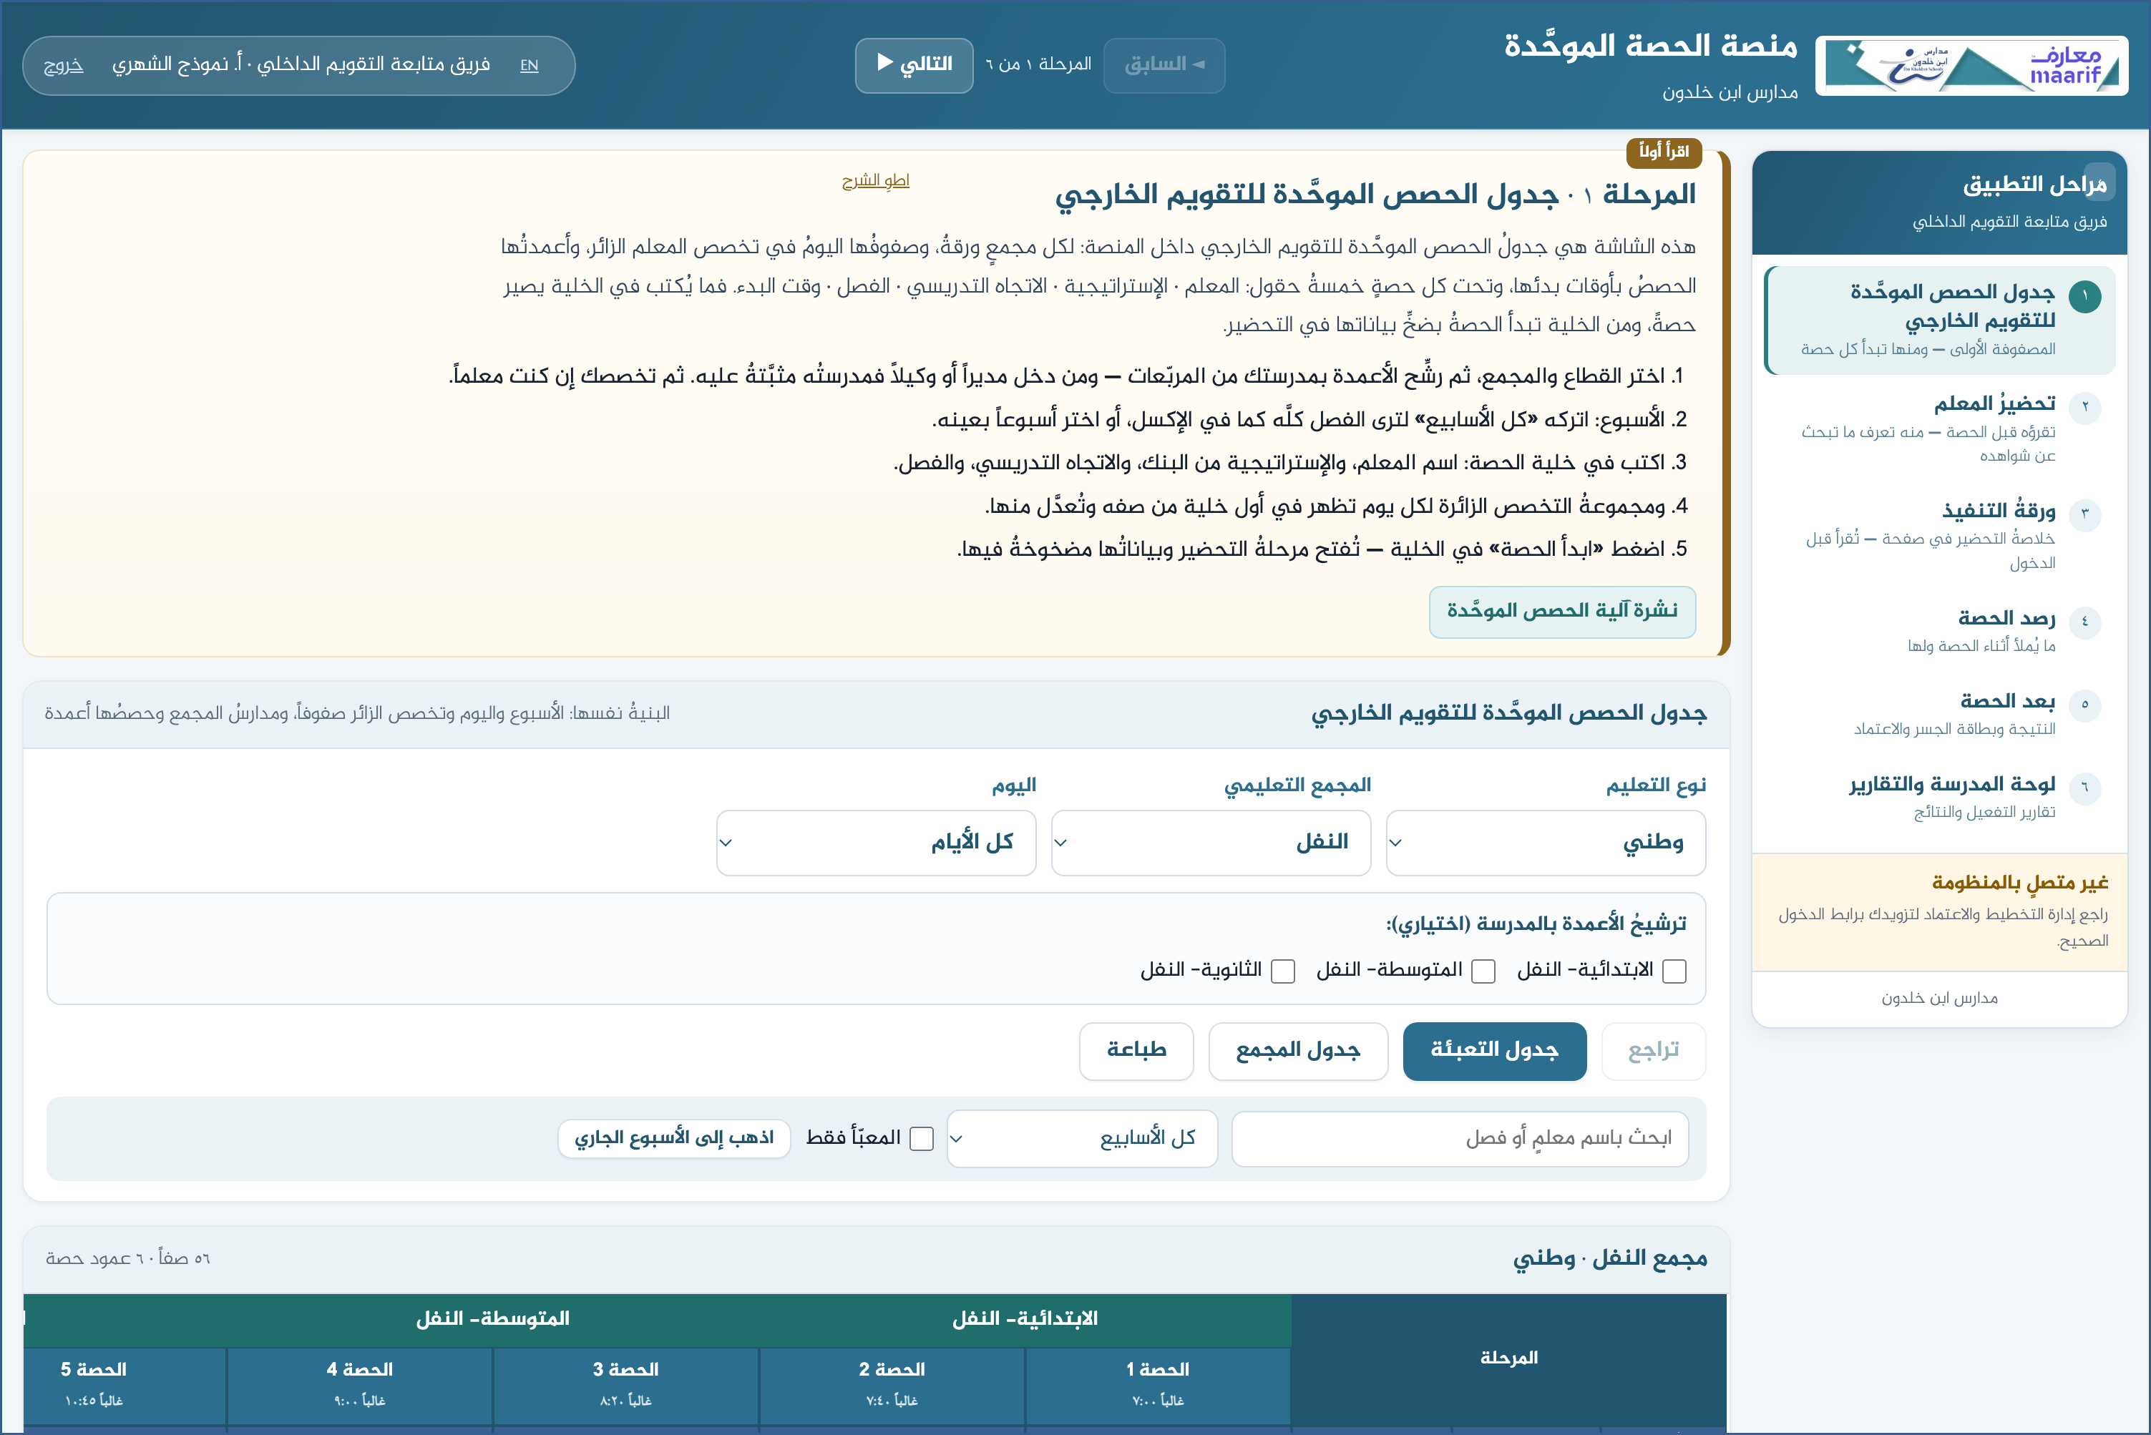
تقول وأنت تنقر:
« ترَيان حصصَ المنظومة كلِّها: القطاعين والمجمعاتِ والمدارس. »
« ولا تُعدَّل خانةٌ — المتابعةُ قراءةٌ لا كتابة. »
مشهد ٤ ١:٢٢ – ١:٥٢ تابعا ما لا مشرفَ له
الشاشة: الحصص بلا مشرفٍ مختص — متابعة
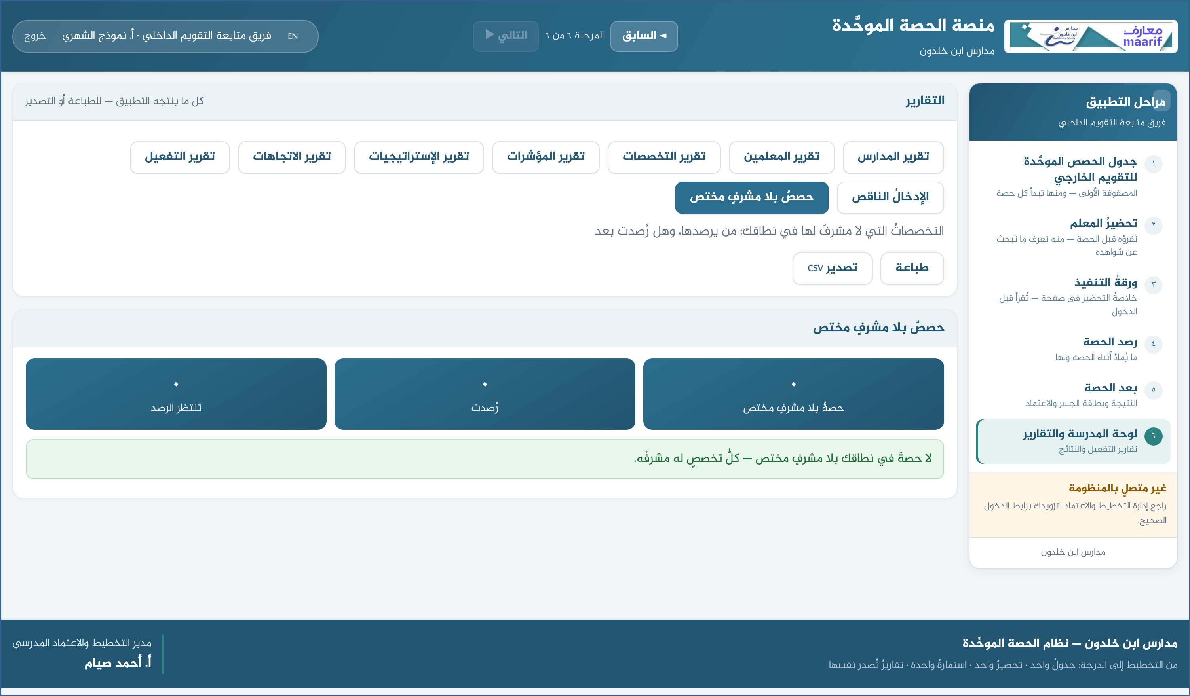
تقول وأنت تنقر:
« تقريرُ «حصصٌ بلا مشرفٍ مختص» هو عملُكما الأول: من يرصدها، وهل رُصدت. »
« فإن بقيت بلا راصدٍ نبّهتما الوكيلَ أو مديرَ المجمع. »
مشهد ٥ ١:٥٢ – ٢:٢٢ ارصدا الحصة
الشاشة: قراءة الحصة للمتابعة
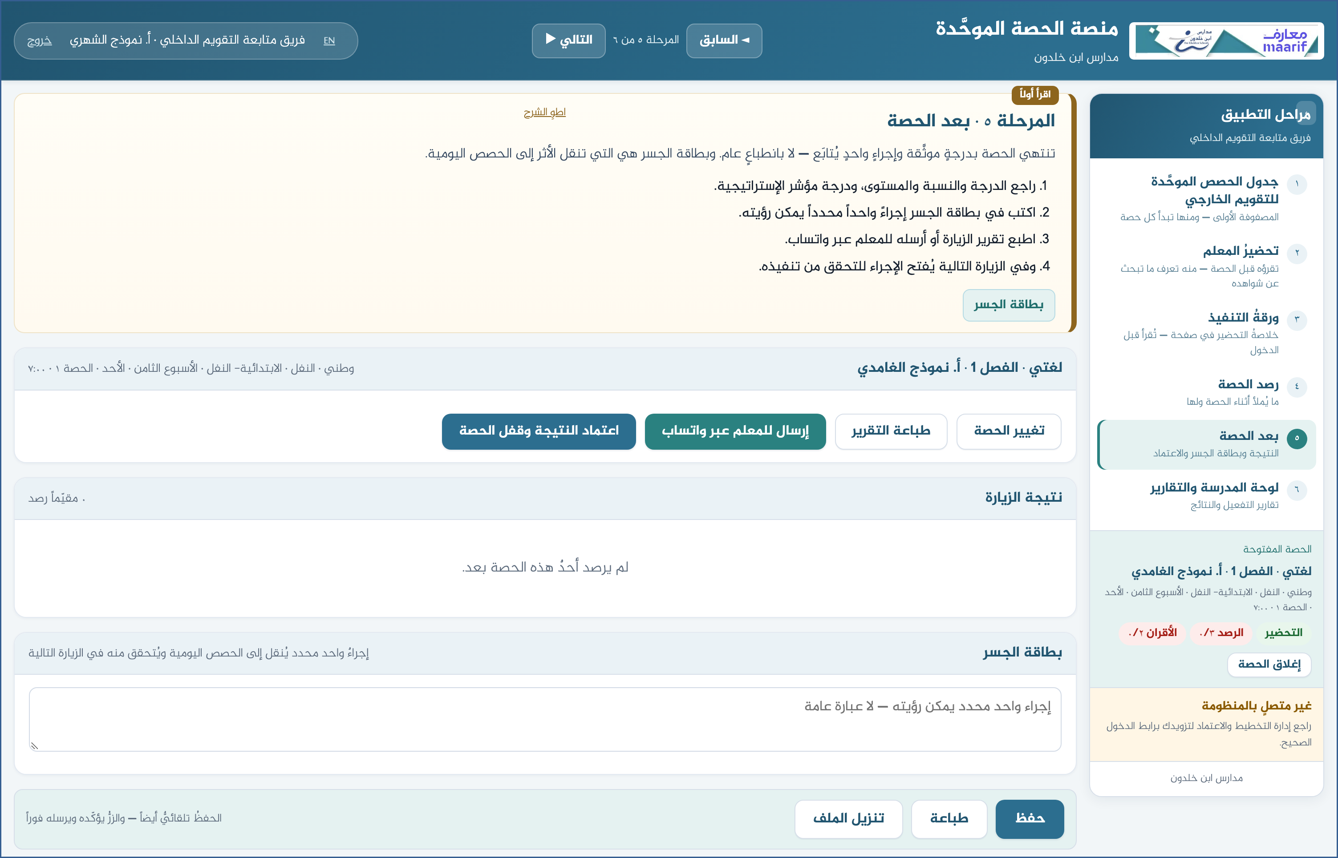
تقول وأنت تنقر:
« افتحا الحصةَ في «رصد الحصة»، وصفتُكما تُملأ من دوركما تلقائياً. »
« املآ الاستمارةَ وبطاقةَ الإستراتيجية — ولكلٍّ منكما استمارتُه. »
مشهد ٦ ٢:٢٢ – ٢:٤٠ الختام
تقول وأنت تنقر:
« دوركم المتابعةُ والرصد: ترون كلَّ شيء، ولكلٍّ منكم استمارتُه المستقلةُ باسمه — والدرجةُ المعتمدةُ متوسطُ من رصد. والحذفُ وحدَه ليس لكم. »
❖ ما يُفسد التسجيل أعِد المشهدَ ولا تُكمل عليه — فالمشاهدُ يرى ما لا تراه
مصائدُ هذا الدور — قُلها في الفيديو ولا تقع فيها
• أين الاستمارة؟ — في مرحلة «رصد الحصة» بعد فتح الحصة — وشريطٌ في رأسها ينقلك بين تحضير المعلم والاستمارة وبطاقة الإستراتيجية.
• أرى حصصَ المنظومة كلِّها — أهذا صواب؟ — نعم: نطاقُكما المنظومةُ كلُّها، بخلاف مدير المجمع المقصورِ على مجمعه.

ومصائدُ التسجيل نفسِه
• اسمٌ حقيقيٌّ على الشاشة — أوقف التسجيل وامسح البيانات وابدأ من جديد.
• نقرةٌ بلا كلام — المشاهدُ يرى الشاشةَ تتغيّر ولا يعرف لماذا.
• الشرحُ قبل النقر بثوانٍ — قُل وأنت تنقر، لا قبلها ولا بعدها.
• فتحُ شاشةٍ ليست لهذا الدور — تُربك المشاهدَ وتُوهمه بصلاحيةٍ ليست له.
• رابطُ المخزن المشترك ظاهراً — فيه مفتاحُ القاعدة، فلا يُصوَّر.

https://ahseyam.github.io/unified-lesson/
إدارة التخطيط والاعتماد المدرسي · أ. أحمد صيام

